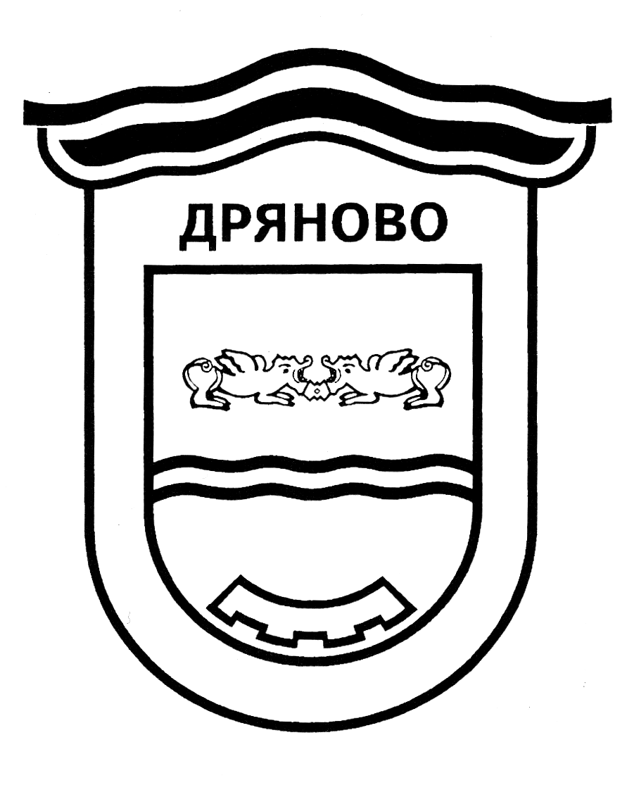

ОБЩИНА ДРЯНОВО
КУЛТУРЕН КАЛЕНДАР
ЗА МЕСЕЦ ОКТОМВРИ 2025 ГОДИНА
Час | Културна проява | Място на провеждане | Организатор,  телефони за контакт
01.10
10:30 | Ден на музиката и международен ден на възрастните хора | Библиотека | НЧ „Денчо Славов-1900“, с. Ганчовец  0899331302
05.10
 | Международен ден на учителя |  | НЧ „Денчо Славов-1900“, с. Ганчовец  0899331302
07.10
17:30 | Живописни творби от колекцията на хан Хаджи Николи | Икономова къща | Исторически музей - Дряново
09.10

14:30 | Представяне на албум „Колю Фичето. Българският строителен гений“ | Исторически музей | Исторически музей - Дряново
17:30 | Представяне на „Творческо наследство“ – книга на Димитър Минчев Димитров за музейното дело в Дряновския край | Исторически музей | Исторически музей - Дряново
10.10
18:00 | Празник на поезията | Малък салон | НЧ „Денчо Славов-1900“, с. Ганчовец  0899331302
11.10
 | VI Национален поход „В царството на дивите циклами“
13-17.10
 | Международна археологическа конференция, по повод 50-годишния юбилей на Комисия 8 към Международния съюз за праисторически науки. Конференцията ще започне с откриване на изложба с откритията в Пещера Бачо Киро през 2020 – 2021 г.
14.10
09:00 | Света литургия и молебен за здраве в църква „Въведение Богородично“
12:30 | Празник на църквата „Света Петка“ | Водосвет.  Църковен двор. | НЧ „Денчо Славов-1900“, с. Ганчовец  0899331302
17:00 | Изложба „Следи в камък и кост: Хомосапиенс отпреди 45 000 години в пещерата „Бачо Киро“
17:30 | „Дряновски вкусотии“ – представяне на традиционни ястия от Дряновско в Лафчиева къща, с участието на читалища от общината
15-17.10

“ПОЕЗИЯ И ПЕСЕН НА БАЛКАНА”

 | 15.10., 11:00 ч. – Детски театрален спектакъл „Пепеляшка“;  19:00 ч. - Спектакъл „Сако от велур“ на ДТ „Рачо Стоянов“- Габрово  16.10, 17:00 ч. – Откриване на художествена изложба на Агата Хаме  17:30 ч. – Творческа среща с Павлин Ботев, който ще бъде награден с награда за цялостно литературно творчество „Рачо Стоянов“.  17.10, 08:00 ч. – Провеждане на Национален рецитал – конкурс за поезия и песен „Поезия и песен на Балкана“  19:00 ч. Тържествен концерт „Поезия и песен на Балкана”, със специалното участие на Мая Нешкова. В концерта ще участват и самодейци от НЧ „Развитие-1869”. Връчване наградите от Националния рецитал-конкурс за Поезия и песен „Поезия и песен на Балкана” и Националната награда за цялостно литературно творчество „Рачо Стоянов”. Режисьор, сценарист и водещ - Николай Априлов. | НЧ „Развитие-1869“  НЧ „Развитие-1869“  НЧ „Развитие-1869“  НЧ „Развитие-1869“
16.10
16:00 | Тържествена сесия на ОбС – Дряново
17.10
11:00 | Награждаване на вписаните в почетната книга „Дарования и постижения“ ученици и учители за заслуги през изминалата учебна и творческа година. | Пл. „Освобождение“ , гр. Дряново | Община Дряново
19:00 | „Далавера за леваци“  Любителски театър „Симеон Иванов“ Дебелец | Голям салон  Вход Свободен | НЧ „Денчо Славов-1900“, с. Ганчовец  0899331302
18.10
 | 11:00 ч. - Детски творчески ателиета „В цвят и коприна“ с Ива Пенчева – Събитие с няколко вида творчески арт-ателиета за рисуване върху коприна, керамика, стъкло, вода и графична техника.;  18:00 ч. - Празничен концерт с местни самодейни колективи и гост – изпълнители Михаела Маринова и Тангра. | Пл. „Освобождение“  Пл. „Колю Фичето“
19.10
 | Национален ден на благотворителност |  | НЧ „Денчо Славов-1900“, с. Ганчовец  0899331302
20.10
 | „Не се прегърбвайте –спрете остеопорозата“  Здравна беседа |  | НЧ „Денчо Славов-1900“, с. Ганчовец  0899331302
25.10
 | „Свещи § Вино“ – създай своята ароматна магия заедно с Алекс. |  | НЧ „Денчо Славов-1900“, с. Ганчовец  0899331302
26.10
 | Димитровден  Традициите на празника в Ганчовец. |  | НЧ „Денчо Славов-1900“, с. Ганчовец  0899331302

